**Система за управление на автомобилни ремонти**

Системата се състои от потребители, които са автосервизи. Всеки автосервиз разполага с акаунт и може да поддържа списък с автомобилите, които ремонтира. За всеки автомобил се управлява списък с ремонтите, които са извършени върху него. Външни ползватели, могат да правят заявки към системата, за да видят какви ремонти са извършени по конкретен автомобил.

**Разбработена функционалност**

Страница за търсене на автомобил по регистрационен номер:

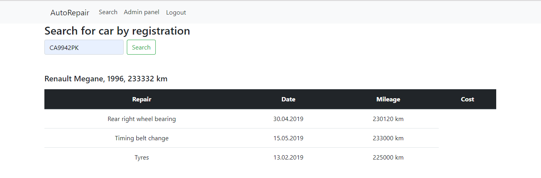

В този екран потребителя въвежда номер на автомобил и системата връща списък с извършените ремонти.

Страница за управление на списъка с ремонти от страна на автосервиза:

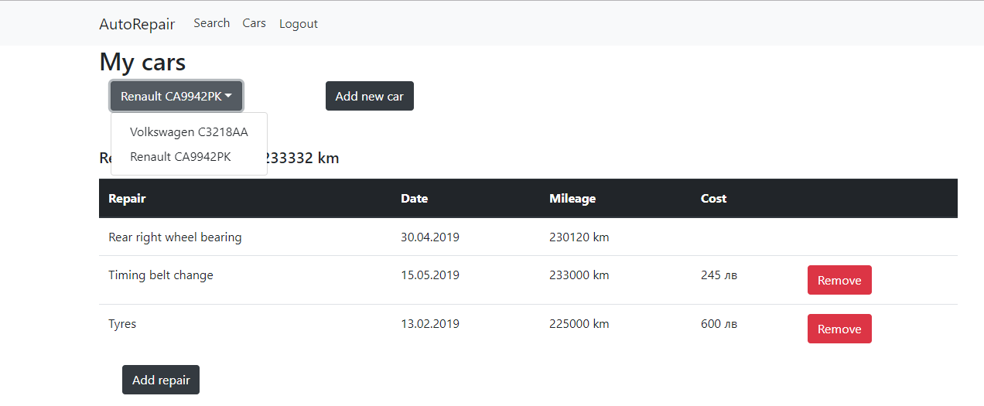

От падащо меню се избира автомобил. Отдолу излиза списък с извършените ремноти. Ремонтите, които този конкретен сервиз е изпълнен могат да бъдат премахвани, за тях се показва и цената на услугата. С бутона Add repair може да добавим ремонт. С Add new car може да се добави нова кола към списъка.

Добавяне на ремонт:

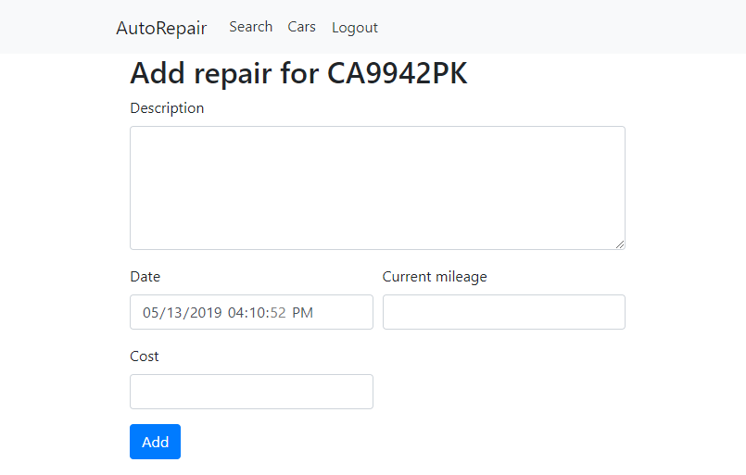

Форма, която приема данните за извършения ремонт и го добавя към информацията за автомобила.

Добавяне на автомобил:

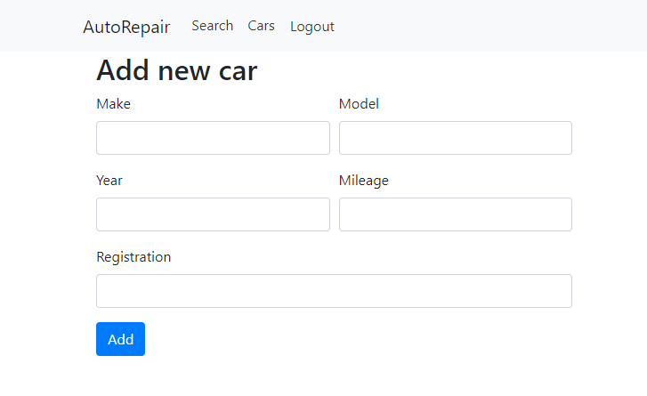

От тази форма може да се добави нов автомобил в списъка.

Администраторски панел:

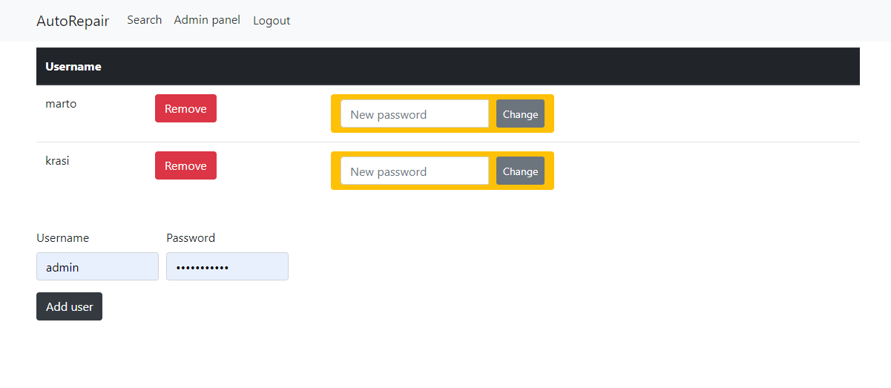

От администраторския панел може да се види списък с потребителите. Може да се премахне потребител, да се добави нов, или да се смени паролата на някой.

**База данни**

Състои се от 3 основни таблици – Cars, Repair, AspNetUsers. Тъй като се използва вградената за ASP .Net функционалност за управление на потребителите, реално базата данни съдържа допълнителни таблици, но те са генерирани автоматично. AspNetUsers също е генерирана, но тъй като системата активно работи с нея, тя е включена в описанието тук.

Cars – тази таблица съдържа списъка с всички автомобили в системата. Нейните полета са:

Registration – регистрация на колата, string, ключ на таблицата

Make – марка на колата, string

Model – модел на колата, string

Year – година на производство, long

Mileage – пробег на автомобила, long

Repairs – съдържа списъка с извършените ремонти. Полета:

Id – string, ключ на таблицата

Description – описание на ремонта, string

Date – дата на ремонта, DateTime

Mileage – пробег на колата към дата на ремонта, long

CarRegistration – регистрация на колата, за която се отнася ремонта, string, външен ключ към таблица Cars

UserId – ид на потребителя, който е въвел този ремонт, string, външен ключ към таблица AspNetUsers

Cost – цена на ремонта, float

AspNetUsers – това е таблицата на потребителите в системата, генерирана е автоматично от Identity функционалността в ASP .Net

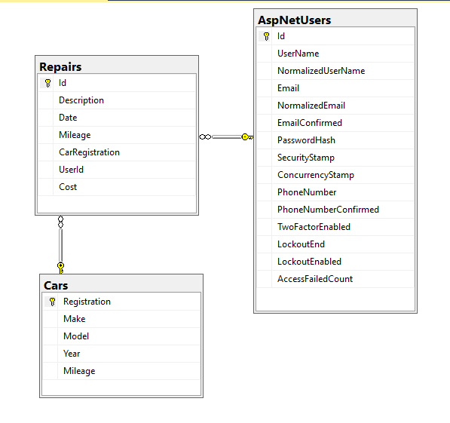

Връзките в базата данни са следните:

Cars към Repairs, едно към много

AspNetUsers, едно към много